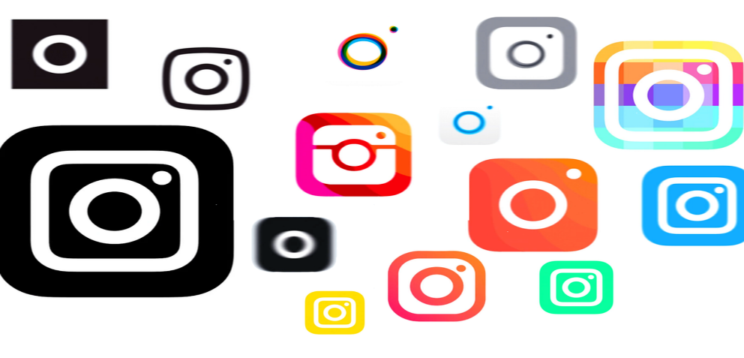
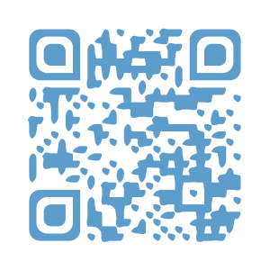
Följ gärna vår förening på Instagram, vi tänkte att det är dags för ytterliggare modernisering samt att nu har vi en extra kommunikation/uppdatering där ni få se styrelsens jobb och vad som kommer framöver. Hashtagga gärna #brfhjälmaren

Använd vår QR-kod

